Информационных Технологий, Механики и Оптики
Факультет инфокоммуникационных технологий
Кафедра Систем Управления и Информатики

Лабораторная работа №5
Создание карты изображений в HTML

Выполнил:
Абдрахманов М.М.

Проверила:
Марченко Е.В.

Санкт-Петербург,
2025

Оглавление
Создание карты изображений в html 2
Заключение 5

Создание карты изображений в html
В качестве изображения было выбрано пиксельное изображение с двухэтажным домом в фэнтезийном стиле.
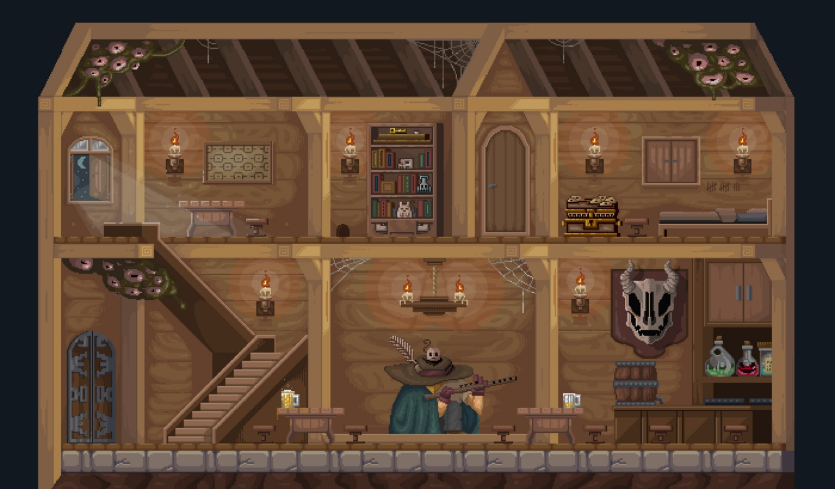
Рисунок 1 – Изображение дома
Далее с помощью сервиса https://www.image-map.net/ были размечены области.
Было создано 5 точек интереса:
- Дверь
- Окно
- Музыкант
- Кружка с пенным напитком
- Череп на стене

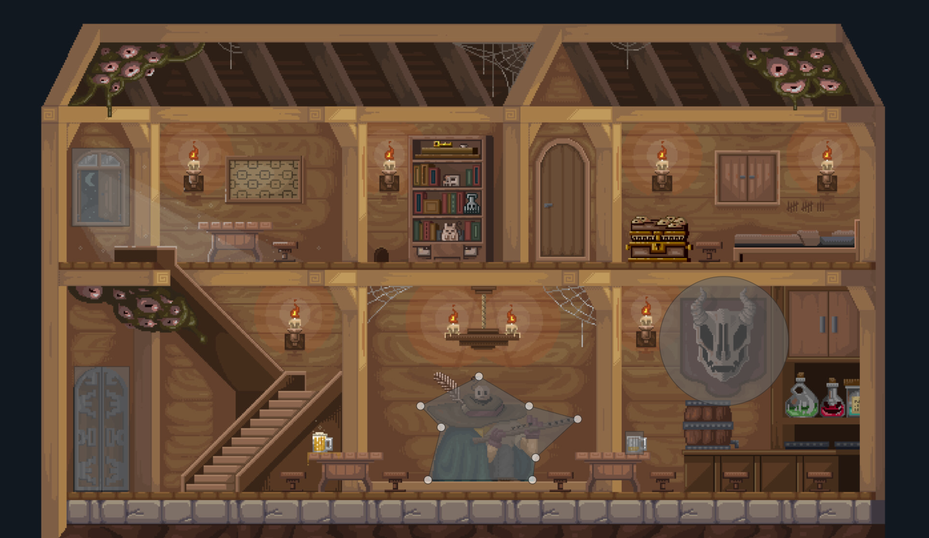
Рисунок 2 – Разметка изображения
Затем была создана html структура для map.
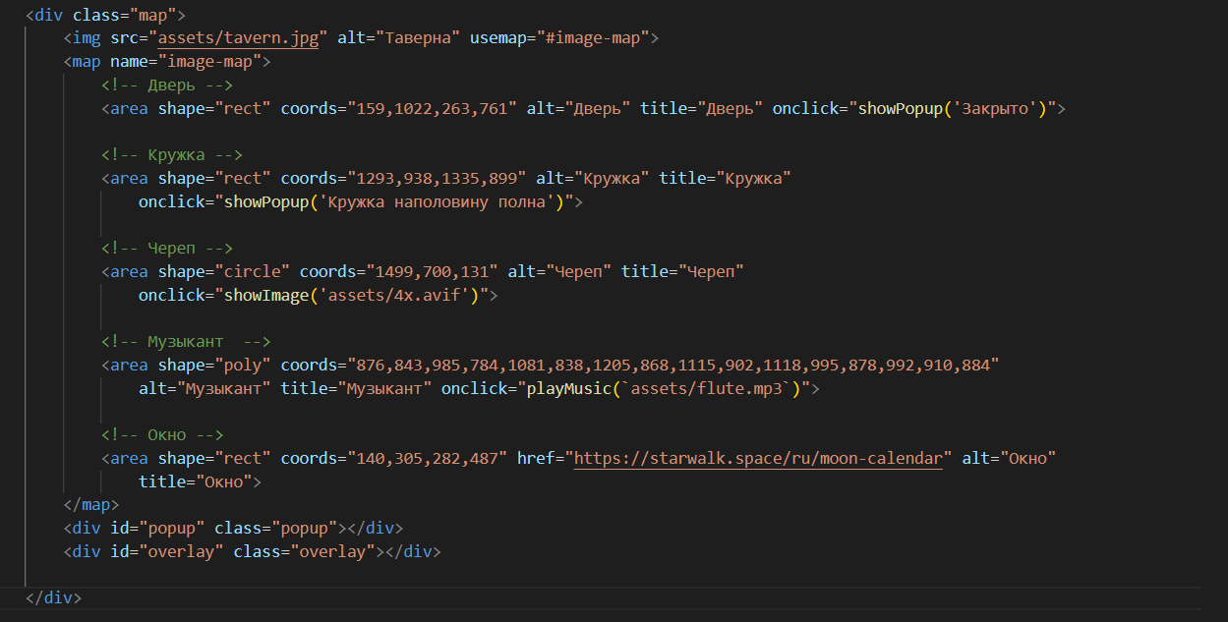
Рисунок 3 – Class map
При взаимодействии с объектами происходят следующие события:
- При нажатии на дверь появляется всплывающее окно с сообщением «Закрыто».
- При нажатии на кружку отображается уведомление «Кружка наполовину полна».
- При клике на окно пользователь перенаправляется на сайт с информацией о текущей фазе луны.
- При нажатии на музыканта запускается воспроизведение музыки.
- При взаимодействии с черепом появляется изображение.
Реализация данных функций представлена на рисунке 4.
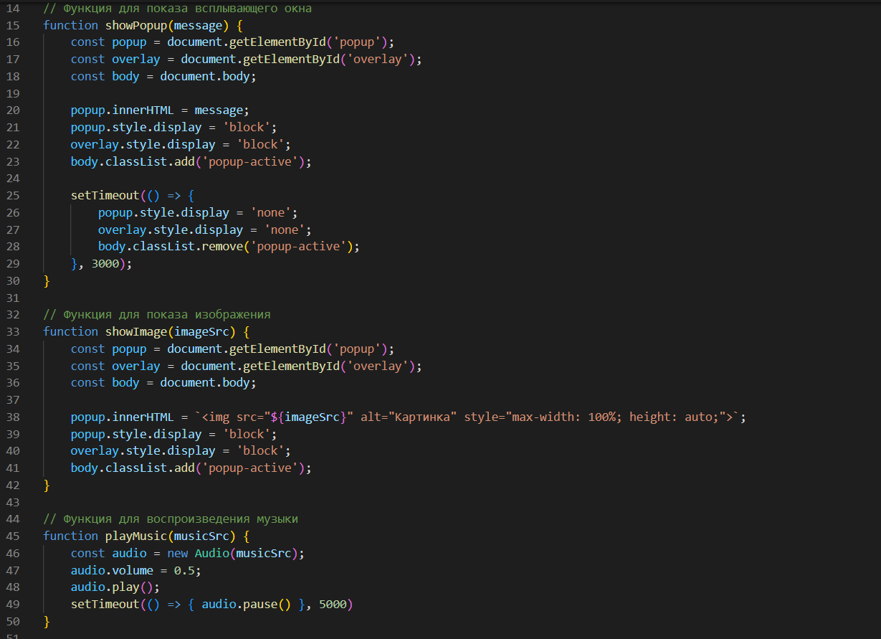
Рисунок 4 – Реализация функционала
Пример работы представлен на рисунке 5.
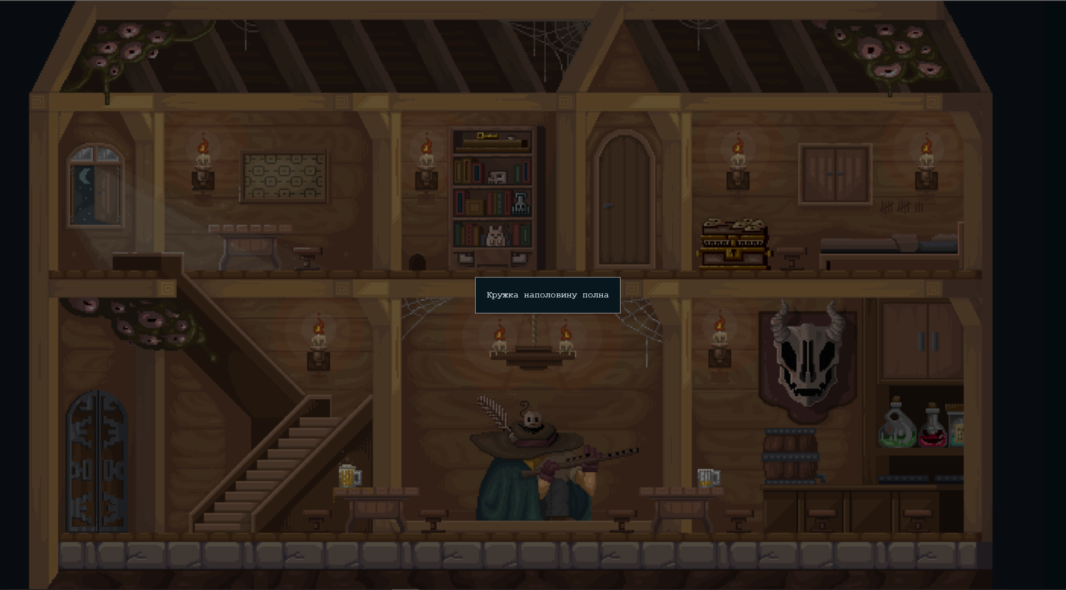
Рисунок 5 – Обработка клика на кружку

Заключение
В ходе работы был создан элемент <map>, который позволяет создавать интерактивные области на изображении, и добавлены различные обработчики событий.

